Q119

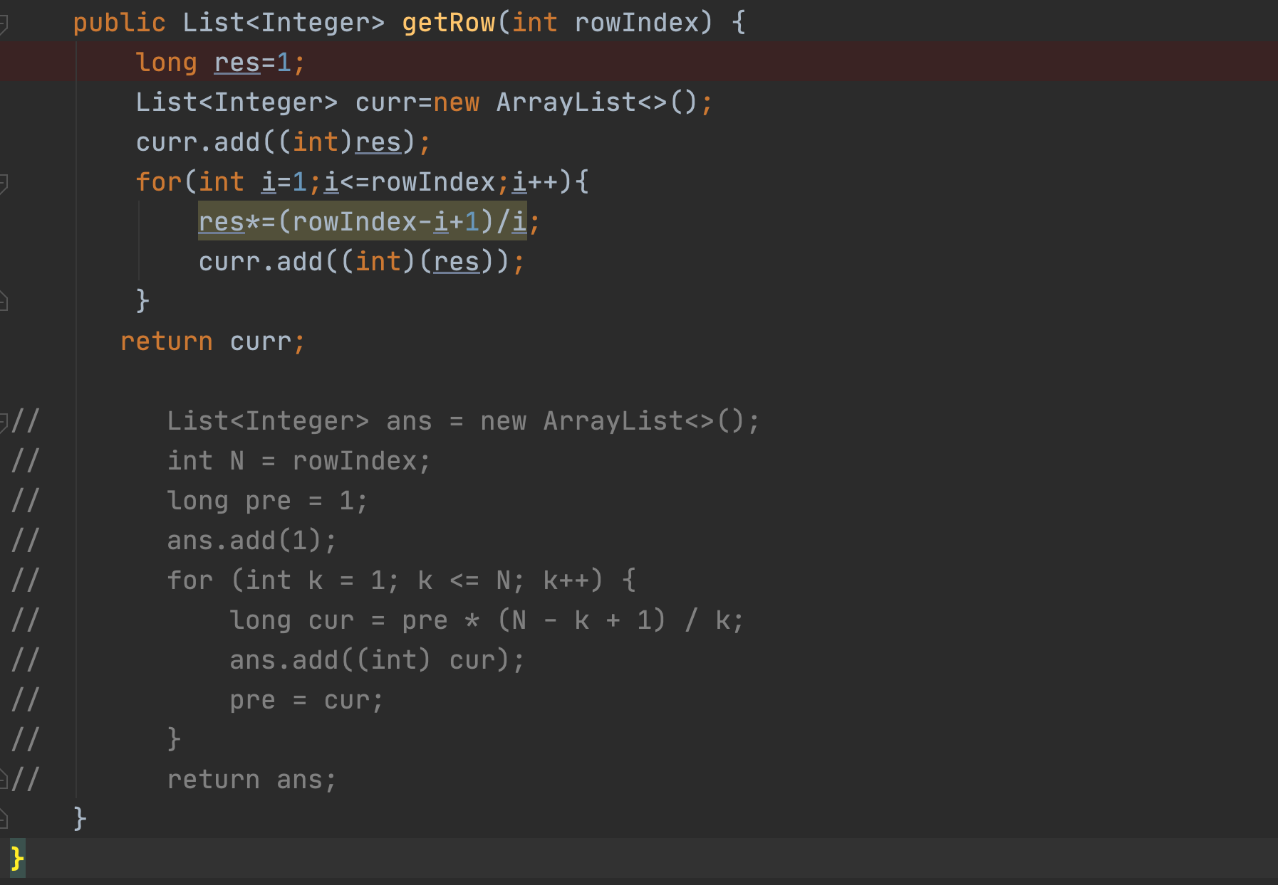

$res*=(N-k+1)/k$ 会先计算出出res的值， $(N-k+1)/k$ 的值，然后乘两边的值，得出res的值。

$res=pre*(N-k+1)/k$ 是先计算右边等式的值，然后赋值给左边。

因此，第一个算式计算出的是[1,3,3,0]

第二个算式计算出的是[1,3,3,1]